Уважаемые налогоплательщики!

Межрайонная ИФНС России № 33 по Республике Башкортостан приглашает всех желающих принять участие в онлайн - вебинаре, который состоится 19 января 2023 года в 11.00 час.
На мероприятии будут рассмотрены следующие вопросы:
1. Об основных изменениях налогового законодательства с 2023 года.
2. О внедрении института Единого налогового счета с 2023 года.
Для участия в вебинаре необходимо перейти по ссылке:
https://w.sbis.ru/webinar/64d1a96e-43b6-4699-a9d2-7498523de927
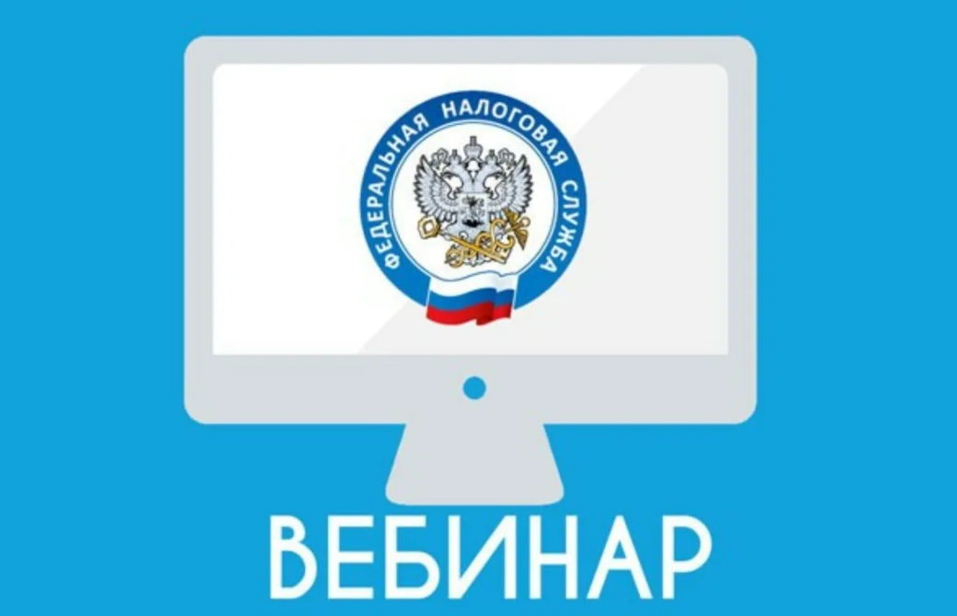
Для участия:
нажмите «Буду участвовать»;
приготовьте компьютер с интернетом скоростью не меньше 2 Мбит/с и браузером Chrome;
за 15 минут до начала зайдите в Личный кабинет на сайте online.sbis.ru, нажмите на оповещение в верхней части экрана и выберите «Присоединиться».
Если у Вас уже есть вопрос по теме, пишите его заранее в блок «Вопросы» справа мы ответим на них в конце вебинара.

